Objednávka číslo: MUNP/2023/14742/IN/JZ
dne: 31.08.2023

Objednatel: Město Nová Paka tel: 493 760 210/123
Majetkový odbor - investice e-mail: stuchlik@munovapaka.cz
Dukelské náměstí č. p. 39 IČ: 00 271 888
509 24 Nová Paka DIČ: CZ00271888

Dodavatel: TEGO cz, s.r.o.
Tomáš Ježek
Sběř 118
507 03 Sběř
IČ: 25946919

Lhůta pro dodání – provedení: po dobu stavby

ČS, pobočka v Nové Pace, č. účtu: xxxx
Zboží dodejte na adresu: Město Nová Paka, majetkový odbor, Dukelské nám. č. 39, 509 24 Nová Paka
Způsob přepravy:
Fa zašlete na adresu: Město Nová Paka, majetkový odbor, Dukelské nám. č. 39, 509 24 Nová Paka

Objednáváme u Vás:
Službu – činnost koordinátora BOZP po dobu realizace stavební zakázky „Přístavba a stavební úpravy, 1. MŠ Husitská 217 Nová Paka“. Přesný rozsah prací je dán dle cenové nabídky ze dne 31.08.2023, která je nedílnou součástí této objednávky.

Cena za výše uvedené bude činit dle předložené cenové nabídky 50 000 Kč plus DPH.
(Přičemž konečná cena bude fakturována dle skutečného počtu kontrol na staveništi)

Děkujeme a jsme s pozdravem

Bc. Jiří Zaplatílek
majetkový odbor - investiční oddělení

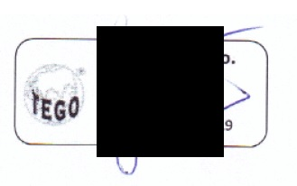

Přílohy: cenová nabídka ze dne 31.08.2023

